Отчет по итоговому проекту

Классификация типов обращений в службу IT-поддержки
Команда:
Шелест Матвей
Иванова Юлия

1. Задача и бизнес-контекст
В крупных компаниях служба поддержки ежедневно получает тысячи обращений (тикетов). Ручная маршрутизация тикетов — определение того, какому именно отделу передать задачу — занимает время операторов и часто приводит к ошибкам. Это увеличивает время ответа пользователю и снижает удовлетворенность клиентов.
Цель проекта: Разработать ML-модель, которая по тексту обращения автоматически определяет целевое подразделение (queue) для маршрутизации.

2. Пользователь
Пользователи услуг компании

3. Данные.
Использован датасет Customer IT Support - Ticket Dataset (Kaggle), содержащий 28 587 синтетических тикетов на разных языках. Для обучения отфильтровано 16 338 записей на английском языке.

5. Архитектура системы и описание компонентов
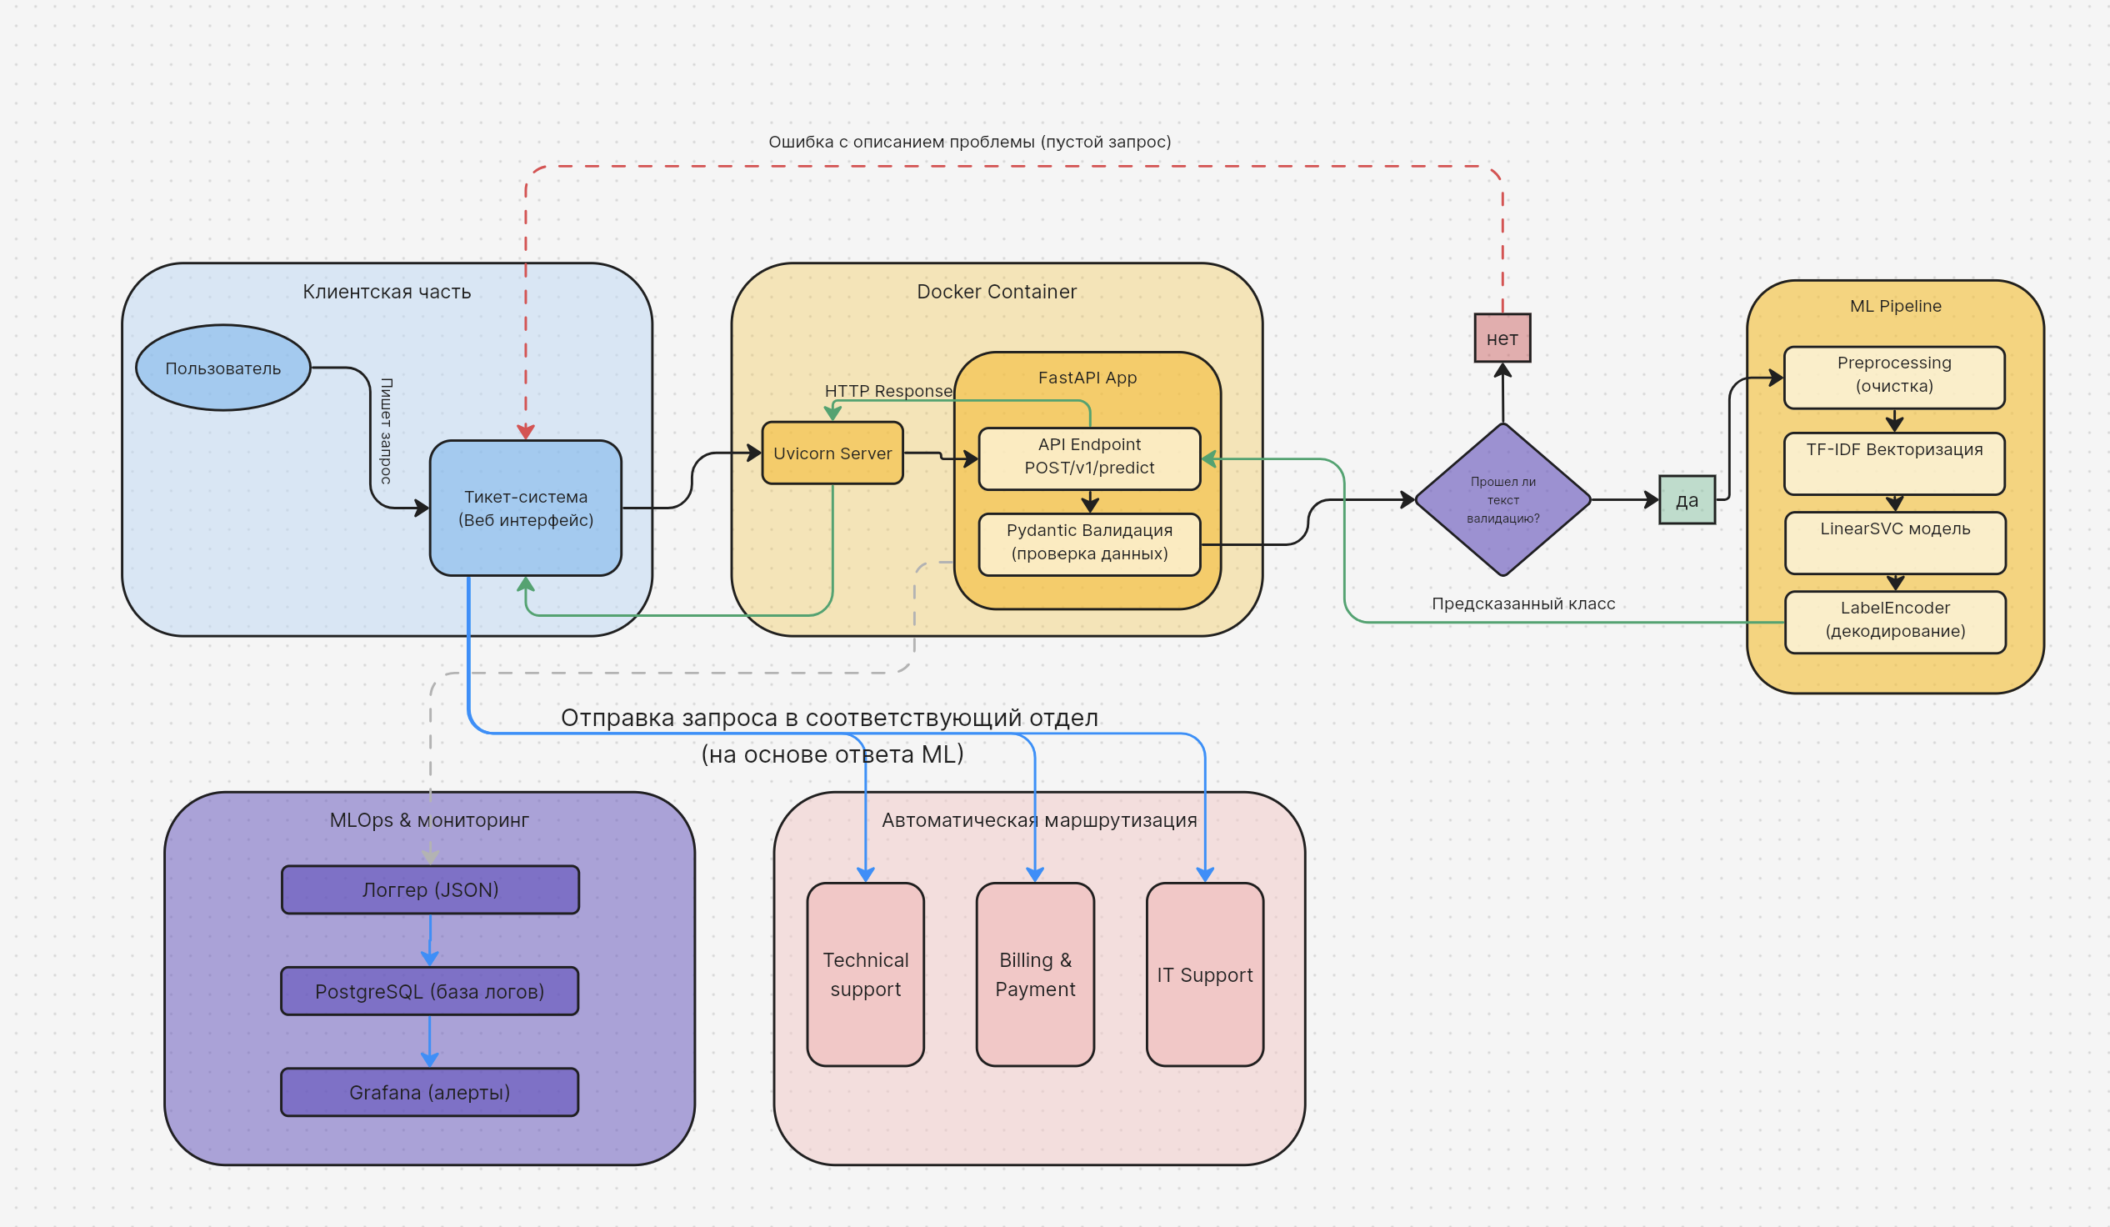
Разработанный сервис представляет собой микросервис (Model-as-a-Service), развернутый в Docker-контейнере и взаимодействующий с внешней тикет-системой компании. Процесс обработки одного обращения (тикета) выглядит следующим образом:
Шаг 1. Формирование запроса (Клиентская часть)
Пользователь (клиент компании) создает обращение в веб-интерфейсе, указывая тему и описание проблемы. Тикет-система формирует HTTP POST-запрос к нашему API (эндпоинт /v1/predict), передавая текст обращения в формате JSON.

Шаг 2. Прием и валидация данных (API-слой)
Запрос принимает сервер Uvicorn, который передает его в приложение FastAPI. С помощью библиотеки Pydantic происходит автоматическая валидация входных данных. Если текст обращения пуст или отсутствует обязательное поле, система возвращает клиенту ошибку и прерывает обработку, что предотвращает падение модели.

Шаг 3. Предобработка и векторизация (ML Pipeline)
Если данные валидны, текст передается в ML-конвейер:
Preprocessing: Текст очищается от лишних символов, знаков препинания и приводится к нижнему регистру.
TF-IDF Векторизация: Очищенный текст преобразуется в числовой вектор признаков (матрицу). Модель анализирует не только отдельные слова (unigrams), но и их последовательности (bigrams).
LinearSVC Модель: Обученный классификатор оценивает вектор и определяет наиболее вероятный класс (очередь), к которому относится обращение.
LabelEncoder: Служебный компонент переводит числовой класс (например, 3) обратно в текстовое название отдела (например, Technical Support).

Шаг 4. Формирование ответа и автоматическая маршрутизация
Результат предсказания возвращается в API-слой, который формирует JSON-ответ (например, {"queue": "Billing and Payments", "model_version": "v1.0"}). Тикет-система, получив этот ответ, автоматически направляет заявку в нужный отдел. На этом этапе участие оператора первой линии полностью исключается.

Шаг 5. Асинхронный мониторинг (MLOps)
Параллельно с возвратом ответа, API отправляет данные о запросе (текст и предсказанный класс) в систему логирования (Logger). Логи сохраняются в базу данных PostgreSQL. В дальнейшем эти данные используются в Grafana для построения дашбордов, отслеживания дрейфа данных (Data Drift) и настройки алертов при аномалиях.

6. Обоснование выбора технологического стека
Python + Scikit-learn: Классические алгоритмы отлично работают с разреженными матрицами TF-IDF, не требуют GPU и показывают высокую скорость инференса.
FastAPI: Обеспечивает высокую скорость работы, асинхронность и автоматическую генерацию Swagger-документации.
Docker: Используется для контейнеризации, чтобы гарантировать одинаковое окружение на любых серверах.

7. API-контракт: основной эндпоинт.
Взаимодействие с сервисом осуществляется по протоколу HTTP/REST. Сервис имеет один основной рабочий эндпоинт.
Метод: POST /v1/predict
Входные данные (JSON):
- subject — строка, обязательное поле. Тема обращения. Пример: "Не работает вход в личный кабинет".
- description — строка, обязательное поле. Подробное описание проблемы. Пример: "При вводе пароля выдает ошибку 500. Браузер Chrome".

Пример запроса:
{
"subject": "Ошибка при оплате",
"description": "Карта отклонена, хотя на счету есть деньги. Пытался три раза."
}

Пример успешного ответа (200 OK):
{
"queue": "Billing and Payments",
"model_version": "v1.0"
}
(Модель возвращает название отдела, в который нужно перенаправить тикет).
Коды ошибок:
- 422 Unprocessable Entity — ошибка валидации. Возникает, если отсутствует обязательное поле (subject или description) либо если оба поля содержат только пробелы (пустой запрос).
Пример ответа при ошибке (422):
{
"detail": "Текст обращения не может быть пустым"
}

8. Эксперименты
В рамках учебного проекта для фиксации результатов использовался ручной трекинг. Все 5 запусков моделей, их гиперпараметры и метрики (Accuracy, Macro F1) были автоматически сохранены скриптом в файлы experiments/experiment_results.csv и experiments/final_metrics.txt.
Инструмент MLflow не разворачивался локально, так как это избыточно для данного объема данных и усложнило бы запуск проекта на слабых машинах. Однако архитектура скрипта обучения (сохранение артефактов, фиксация параметров) полностью готова к интеграции с MLflow. В реальном продакшене мы бы заменили запись в CSV на вызовы MLflow Tracking для версионирования моделей и логирования графиков.
В ходе работы было проведено 5 запусков:
Модель | Accuracy | Macro f1
Logistic Regression | 0.5 | 0.38
Multinomial Naive Bayes | 0.41 | 0.22
Linear SVC (базовый) | 0.62 | 0.64
Linear SVC + Feature Engineering (Очистка, балансировка классов, GridSearchCV) | 0.67 | 0.68
DistilBERT (нейросеть) | 0.38 | 0.40

Вывод: синтетические тексты не имеют глубокого семантического смысла, и TF-IDF улавливает ключевые слова эффективнее. LinearSVC также быстрее в инференсе и легче в деплое.

9. Тест-план
Для проверки надежности API-сервиса было разработано 5 юнит-тестов с использованием фреймворка pytest и встроенного клиента TestClient из FastAPI. Тестирование проводилось по трем направлениям: проверка работоспособности сервиса, проверка корректности обработки данных (Happy Path) и проверка обработки ошибочных сценариев (Negative Testing).
Детализация тест-плана:
1. Тест Healthcheck (test_health_check).
Проверяет, что сервер запущен и файл обученной модели успешно загружен в память при старте приложения. Если модель не загрузилась, эндпоинт вернет статус "ok", но флаг model_loaded: false.
2. Тест успешного предсказания (test_predict_success).
Проверяет основной сценарий работы (Happy Path). Отправляет корректный JSON с темой и описанием тикета (например, запрос на возврат средств). Ожидается ответ со статус-кодом 200 и корректное название отдела (в данном случае модель должна предсказать Billing and Payments или Returns and Exchanges).
3. Тест на пустой текст (test_predict_empty_text).
Проверяет работу Pydantic-валидации. Отправляет запрос, где и тема (subject), и описание (description) состоят только из пробелов. Сервис должен вернуть код 422 (Unprocessable Entity), а не 500 (внутренняя ошибка сервера), чтобы не «уронить» приложение.
4. Тест на отсутствие обязательного поля (test_predict_missing_field).
Проверяет устойчивость API к неполным данным. В запросе передается только тема, без описания. Ожидается код 422 с указанием, что поле description обязательно для заполнения.
5. Тест на мультиязычность (test_predict_unsupported_language).
Проверка граничных случаев. Отправляет текст на немецком языке (модель обучалась только на английском).
Найденная проблема (Риск):
При выполнении пятого теста было выявлено ограничение. Модель не понимает языки, отличные от английского. При подаче немецкого текста сервис не выдает ошибку и не просит перевести текст, а возвращает случайный отдел (модель просто игнорирует незнакомые слова, так как в словаре TF-IDF нет немецких токенов).
В реальной эксплуатации это может привести к тому, что тикет на иностранном языке будет автоматически маршрутизирован в неправильный отдел.
Решение проблемы (для будущих версий):
1) Внедрить на входе детектор языка (Language Detector) и возвращать ошибку 400 (Bad Request) с просьбой перевести текст, либо использовать мультиязычную модель.
2) Внедрить систему оценки уверенности (confidence threshold): если модель не уверена в ответе, направлять тикет в общий пул ручной проверки (human-in-the-loop).
Все тесты успешно пройдены (5 passed). Код тестов доступен в репозитории в директории tests/.

10. Подход к деплою и контейнеризации
Написан Dockerfile на базе python:3.10-slim. В него копируются исходники и обученная модель. Запуск осуществляется через uvicorn. Локальный запуск через Docker полностью воспроизводим.

11. План мониторинга
После запуска сервиса в эксплуатацию важно отслеживать не только то, что сервер работает, но и то, насколько хорошо модель справляется с задачей. План мониторинга разбит на три уровня: технический, уровень данных и уровень модели.
1. Технические метрики (Здоровье сервиса)
Здесь мы проверяем, что сервер не падает под нагрузкой и быстро отвечает.
- Время ответа (Latency): среднее время обработки запроса моделью. Целевой показатель — не более 200 мс (так как TF-IDF и LinearSVC работают мгновенно).
- Доля ошибок 5xx (Internal Server Error): сигнализирует о проблемах с кодом или памятью сервера.
- Доля ошибок 422 (Unprocessable Entity): показывает, как часто пользователи присылают пустые тикеты или забывают заполнить поля.
2. Метрики данных (Что приходит на вход)
Эти метрики помогают вовремя заметить, что пользователи начали вести себя иначе.
- Доля не-английских запросов: так как модель обучалась только на английском, тексты на других языках она не понимает. Если доля таких запросов резко вырастет, качество маршрутизации упадет.
- Средняя длина текста: если пользователи начнут писать слишком коротко (например, одно слово) или присылать огромные тексты, это может сбить с толку модель.
- Доля пустых запросов: частые ошибки 422 могут указывать на проблемы в клиентском интерфейсе тикет-системы.
3. Метрики модели (Качество предсказаний)
Так как у нас нет мгновенной обратной связи от операторов (правильно ли они получили тикет), мы используем косвенные метрики.
- Распределение предсказаний (Prediction Distribution): мы следим за тем, в какие отделы модель отправляет тикеты. Например, если вдруг 90% всех тикетов резко начнут улетать в "Technical Support" (а раньше было 40%), это признак поломки модели или изменения данных (Data Drift).
- Дрейф данных (Data Drift): отслеживание появления новых слов, которых не было в обучающей выборке (например, выпуск нового продукта).
Условия алертов (Когда зовем разработчика)
1. Технический алерт: Если доля ошибок 5xx превышает 5% за последние 10 минут — сервис недоступен, нужен дежурный разработчик.
2. Алерт по данным: Если доля не-английских запросов превышает 20% за сутки — необходимо срочно внедрить детектор языка или обновить модель.
3. Алерт по модели: Если распределение предсказаний резко смещается (например, один класс занимает более 70% всех ответов) — сигнал о том, что модель сломалась или данные сильно изменились (Data Drift).

8. Использование ИИ-ассистентов
ИИ-ассистент использовался для генерации первых черновиков кода и документации (FastAPI-эндпоинт, структура тестов, README). Весь сгенерированный код был проверен и запущен командой. В процессе запуска были выявлены и исправлены следующие недочеты:
1. ИИ-ассистент использовался для первого черновика функции валидации входных данных эндпоинта — сгенерированный код не проверял, что поля subject и description не состоят из одних пробелов.
2. ИИ-ассистент написал код для обучения нейросети DistilBERT — в сгенерированном коде использовался устаревший параметр logging_dir, из-за чего при запуске возникла ошибка TypeError. Ошибка была диагностирована и исправлена командой вручную (заменена на eval_strategy).
3. ИИ-ассистент предложил добавить символьные n-граммы (char_wb) в TF-IDF для повышения качества — при запуске эксперимента команда обнаружила, что это снижает Macro F1 с 0.68 до 0.66. Усложнение было отклонено, оставлена лучшая конфигурация.
4. Код для красивого сайта с имитацией чата был сгенерирован ИИ-ассистентом. Команда интегрировала его в FastAPI, проверила работу сценариев (успешная маршрутизация и обработка ошибок) и адаптировала дизайн под нужды демонстрации.

9. Ограничения решения и следующие шаги
Ограничения: Модель понимает только английский язык. Данные синтетические, реальное качество может отличаться.
Следующий шаг: Добавить языковой детектор на входе и настроить автоматическое переобучение модели.
Так же была найденная проблема (риск) при тестировании:
В ходе анализа classification_report выяснилось, что модель отлично распознает четкие категории, такие как Billing and Payments (F1 = 0.85) и Service Outages (F1 = 0.79).
Однако модель часто ошибается между семантически близкими отделами. Например, Technical Support, IT Support, Product Support и Customer Service имеют схожие тексты обращений (например, "у меня не работает программа"). Из-за того, что данные синтетические и не имеют жесткой разметки, модель путает эти очереди, и их F1-мера падает до 0.56 - 0.68.
В реальном продакшене это ограничение можно решить двумя путями:
1) Использовать иерархическую классификацию (сначала определять макро-категорию "Техническая проблема", а потом внутри нее выбирать конкретный отдел).
2) Внедрить human-in-the-loop: если уверенность модели (confidence score) ниже определенного порога (например, 0.6), отправлять тикет на ручную проверку оператору, а не маршрутизировать автоматически.

